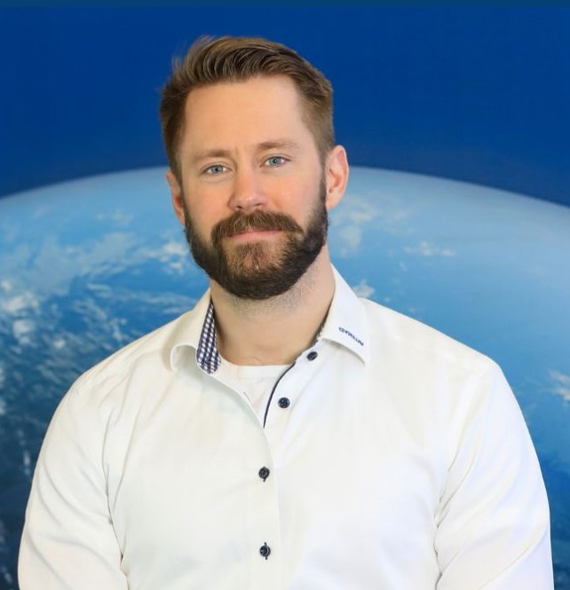

Lukas Larsson
Greater Gothenburg Area | 073-740 97 88 | lukasglarsson88@gmail.com
LinkedIn: https://www.linkedin.com/in/lukas-larsson-062163169
LUKAS LARSSON
Alingsås, Västra Götaland | 073-740 97 88 | lukasglarsson88@gmail.com
LinkedIn: linkedin.com/in/lukas-larsson-062163169

PROFIL
Erfaren B2B-säljare med stark teknisk förståelse och beprövad förmåga att bygga kundrelationer, driva affärer från behovsanalys till avslut, och utveckla marknader inom anläggning, bygg och tekniska system. Vana att arbeta självständigt med stort geografiskt ansvar, strukturerat CRM-arbete och samarbete mellan försäljning, service och support.

NYCKELKOMPETENSER
- B2B-försäljning & helhetslösningar (anläggning, bygg, tekniska system)
- Kundbearbetning och relationsskapande (nya och befintliga kunder)
- Affärsutveckling och marknadsexpansion
- Strukturerat arbete i CRM-system (leads, uppföljning, rapportering)
- Teknisk produktförståelse och behovsanalys
- Proaktiv, självgående och resultatinriktad

ARBETSLIVSERFARENHET
Valeryd AB – Project Manager & Technical Sales Specialist
April 2023 – Nutid | Vårgårda
- Driver försäljning och affärsutveckling för tekniska komponenter till distributörer och partners i Norden
- Ansvarar för kundbearbetning, behovsanalys och utveckling av partnerkanaler
- Arbetar strukturerat med CRM för leads, uppföljning och rapportering
- Kombinerar teknisk produktkunskap med affärssinne för att skapa kundvärde
Hercules Grundläggning AB – Platschef
September 2022 – Mars 2023 | Västra Götaland
- Ledde anläggningsprojekt med ansvar för budget, resurser och kundrelationer
- Samordnade leverantörer, underentreprenörer och intern service för projektleverans
- Säkerställde lönsamhet, efterlevnad av säkerhetskrav och kundnöjdhet
- Fick utmärkta referenser trots nedläggning på grund av konjunkturnedgång
Svensk Installationspartner AB / Bygghemma Group – Product Manager & Business Developer
Januari 2017 – Augusti 2021 | Göteborg
- Utvecklade och skalade "Installed & Ready"-konceptet nationellt för värmepumpar, HVAC, el och VVS
- Byggde och förvaltade nätverk med 100+ certifierade installatörer – förhandlade avtal och kvalitetskrav
- Arbetade nära sälj, marknad och service för att driva tillväxt och kundnöjdhet
- Ansvarade för marknadsanalys, prissättning och affärsutveckling
Polarpumpen – Teknisk Säljare
2014 – 2017 | Göteborg
- Drev hela försäljningscykeln från behovsanalys till avslut och eftermarknad
- Rådgivande försäljning med fokus på tekniska lösningar och kundvärde
- Byggde lojal kundbas genom hög servicegrad och produktexpertis
Försvarsmakten – 4:e Amfibie Regementet, Korpral
2012 – 2014 | Göteborg
- Utvecklade förmågor inom planering, beslutsfattande och lagarbete i krävande miljöer

UTBILDNING
Yrgo – Teknisk högskoleingenjör
2020 – 2022

SPRÅK
- Svenska: Modersmål
- Engelska: Flytande i tal och skrift
- Danska: Arbetsspråk

ÖVRIGT
- B-körkort
- Van vid frekvent rese- och kundbesök
- Erfaren i distriktsansvar och självständigt arbete från hembas
- Strukturerad i CRM-arbete och administrativ uppföljning

